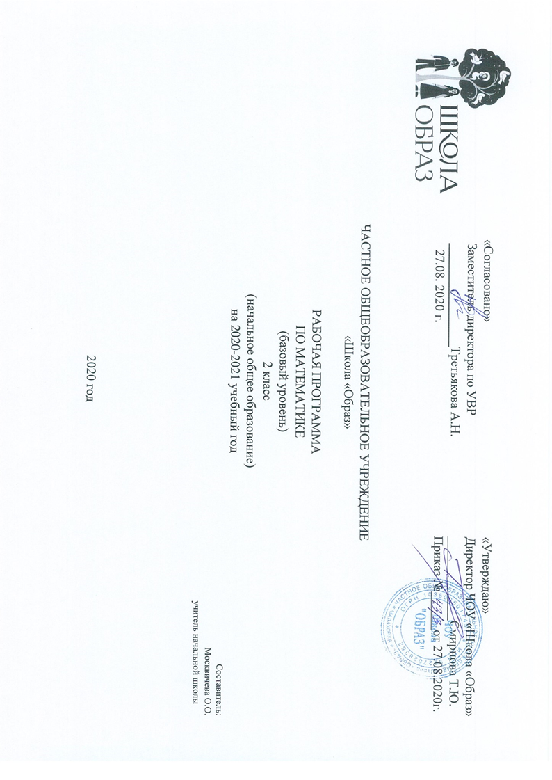

Рабочая программа по математике для 2 класса составлена основе:
Математика. Рабочие программы. Предметная линия учебников системы «Школа России». 1-4 классы: пособие для учителей общеобразовательных учреждений. М.И. Моро, М.А. Бантова,Г.В. Бельтюкова, С.И. Волкова, С.В. Степанова и др. М., «Просвещение»,2014г.;
Согласно учебному плану учреждения на реализацию программы во 2 классе отводится 4 часа в неделю, курс рассчитан на 136 часов в год.
Рабочая программа реализуется через УМК:
Математика 2 класс. Учебник для 2 класса в 2-х частях. М.И. Моро , М,А. Бантова, Г.В. Бельтюкова , С.И. Волкова, С.В. Степанова, М., «Просвещение»,2018г.
Проверочные работы 2 класс. С.И. Волкова М., «Просвещение», 2020г.

Планируемые результаты освоения учебного предмета
Реализация программы обеспечивает достижение второклассниками следующих личностных, метапредметных и предметных результатов

Личностные результаты
У учащегося будут сформированы:
- понимание того, что одна и та же математическая модель отражает одни и те же отношения между различными объектами;
• элементарные умения в проведении самоконтроля и самооценки результатов своей учебной деятельности (поурочно и по результатам изучения темы);
• элементарные умения самостоятельного выполнения работ и осознание личной ответственности за проделанную работу;
• элементарные правила общения (знание правил общения и их применение);
• начальные представления об основах гражданской идентичности (через систему определённых заданий и упражнений);
• уважение семейных ценностей, понимание необходимости бережного отношения к природе, к своему здоровью и здоровью других людей.

Метапредметные:
Регулятивные УУД
- понимать, принимать и сохранять учебную задачу и решать её в сотрудничестве с учителем в коллективной деятельности;
• составлять под руководством учителя план действий для решения учебных задач;
• выполнять план действий и проводить пошаговый контроль его выполнения в сотрудничестве с учителем и одноклассниками;

• в сотрудничестве с учителем находить несколько способов решения учебной задачи, выбирать наиболее рациональный.
Познавательные УУД
Учащийся научится:
• строить несложные модели математических понятий и отношений, ситуаций, описанных в задачах;
• описывать результаты учебных действий, используя математические термины и записи;
• понимать, что одна и та же математическая модель отражает одни и те же отношения между различными объектами;
• иметь общее представление о базовых межпредметных понятиях: числе, величине, геометрической фигуре;
• применять полученные знания в изменённых условиях;
• осваивать способы решения задач творческого и поискового характера; выполнять сравнение, обобщение, классификацию заданных объектов;
• выделять из предложенного текста информацию, дополнять ею текст задачи с недостающими данными, составлять по ней текстовые задачи с разными вопросами и решать их;
- осуществлять поиск нужной информации в материале учебника и в других источниках (книги, аудио- и видео-носители, а также Интернет с помощью взрослых);
• представлять собранную в результате расширенного поиска информацию в разной форме (пересказ, текст, таблицы).
Коммуникативные УУД
Учащийся научится:
• строить речевое высказывание в устной форме, использовать математическую терминологию;
• оценивать различные подходы и точки зрения на обсуждаемый вопрос;
• уважительно вести диалог с товарищами, стремиться к тому, чтобы учитывать разные мнения;
• принимать активное участие в работе в паре и в группе с одноклассниками: определять общие цели работы, намечать способы их достижения, распределять роли в совместной деятельности, анализировать ход и результаты проделанной работы;
• вносить и отстаивать свои предложения по организации совместной работы, понятные для партнёра, по обсуждаемому вопросу;
• осуществлять взаимный контроль и оказывать в сотрудничестве необходимую взаимную помощь.
Предметные
ЧИСЛА И ВЕЛИЧИНЫ
Учащийся научится:
- образовывать, называть, читать, записывать числа от 0 до 100;
• сравнивать числа и записывать результат сравнения;
• упорядочивать заданные числа;
• заменять двузначное число суммой разрядных слагаемых;
• выполнять сложение и вычитание вида 30 + 5, 35 – 5,35 – 30;
• устанавливать закономерность — правило, по которому составлена числовая последовательность (увеличение/уменьшение числа на несколько единиц); продолжать её
или восстанавливать пропущенные в ней числа;
• группировать числа по заданному или самостоятельно установленному признаку;
• читать и записывать значения длины, используя изученные единицы измерения этой величины (миллиметр, сантиметр, дециметр, метр) и соотношения между ними: 1 м = 100 см; 1 м = 10 дм; 1 дм = 10 см; 1 см = 10 мм;
• читать и записывать значение величины время, используя изученные единицы измерения этой величины (час, минута) и соотношение между ними: 1 ч = 60 мин;
определять по часам время с точностью до минуты;
• записывать и использовать соотношение между рублём и копейкой: 1 р. = 100 к.
АРИФМЕТИЧЕСКИЕ ДЕЙСТВИЯ
Учащийся научится:
• воспроизводить по памяти таблицу сложения чисел в пределах 20 и использовать её при выполнении действий сложения и вычитания;
• выполнять сложение и вычитание в пределах 100:в более лёгких случаях устно, в более сложных — письменно (столбиком);
• применять переместительное и сочетательное свойства сложения при вычислениях.
• выполнять проверку правильности выполнения сложения и вычитания;
• называть и обозначать действия умножения и деления;
• заменять сумму одинаковых слагаемых произведением и произведение суммой одинаковых слагаемых;
• умножать 1 и 0 на число; умножать и делить на 10;
• читать и записывать числовые выражения в 2 действия;
• находить значения числовых выражений в 2 действия, содержащих сложение и вычитание (со скобками и без скобок);
• использовать термины уравнение, буквенное выражение.

РАБОТА С ТЕКСТОВЫМИ ЗАДАЧАМИ
Учащийся научится:
• решать задачи в 1—2 действия на сложение и вычитание, на разностное сравнение чисел и задачи в одно действие, раскрывающие конкретный смысл действий умножение и деление;
• выполнять краткую запись задачи, схематический рисунок;
составлять текстовую задачу по схематическому рисунку, по краткой записи, по числовому выражению, по числовому выражению, по решению задачи.

ПРОСТРАНСТВЕННЫЕ ОТНОШЕНИЯ. ГЕОМЕТРИЧЕСКИЕ ФИГУРЫ.
Учащийся научится:
- распознавать и называть углы разных видов: прямой, острый, тупой;
• распознавать и называть геометрические фигуры: треугольник, четырёхугольник и др., выделять среди четырёхугольников прямоугольник (квадрат);
• выполнять построение прямоугольника (квадрата) с заданными длинами сторон на клетчатой разлиновке с использованием линейки;
• соотносить реальные объекты с моделями и чертежами треугольника, прямоугольника (квадрата).
ГЕОМЕТРИЧЕСКИЕ ВЕЛИЧИНЫ
Учащийся научится:
• читать и записывать значения длины, используя изученные единицы длины и соотношения между ними (миллиметр, сантиметр, дециметр, метр);
4
• вычислять длину ломаной, состоящей из 2—5 звеньев, и периметр многоугольника (треугольника, четырёхугольника, пятиугольника).

РАБОТА С ИНФОРМАЦИЕЙ
Учащийся научится:
• читать и заполнять таблицы по результатам выполнения задания;
• заполнять свободные клетки в несложных таблицах, определяя правило составления таблиц;
• понимать простейшие высказывания с логическими связками: если…, то…; все; каждый и др., выделяя верные и неверные высказывания.

Содержание учебного предмета
Основное содержание обучения в программе для 2 класса представлено разделами:
Числа от 1 до 100. Нумерация (18 ч)
Новая счетная единица – десяток. Счет десятками. Образование и названия чисел, их десятичный состав. Запись и чтение чисел. Числа однозначные и двузначные. Порядок следования чисел при счете.
Сравнение чисел.
Единицы длины: сантиметр, дециметр, миллиметр, метр.
Соотношения между ними.
Длина ломаной.
Периметр многоугольника.
Единицы времени: час, минута. Соотношение между ними. Определение времени по часам с точностью до минуты.
Монеты (набор и размен).
Задачи на нахождение неизвестного слагаемого, неизвестного уменьшаемого и неизвестного вычитаемого.
Решение задач в 2 действия на сложение и вычитание.
Практические работы: Единицы длины. Построение отрезков заданной длины. Монеты (набор и размен).
Числа от 1 до 100. Сложение и вычитание (75 ч)
Устные и письменные приемы сложения и вычитания чисел в пределах 100.
Числовое выражение и его значение.
Порядок действий в выражениях, содержащих 2 действия (со скобками и без них).
Сочетательное свойство сложения. Использование переместительного и сочетательного свойств сложения для рационализации вычислений.
Взаимосвязь между компонентами и результатом сложения (вычитания).
Проверка сложения и вычитания.
Выражения с одной переменной вида а + 28, 43-6.
Уравнение. Решение уравнения.
Решение уравнений вида 12 + х =12, 25 – х = 20, х – 2= 8 способом подбора.
Углы прямые и непрямые (острые, тупые). Прямоугольник (квадрат). Свойство противоположных сторон прямоугольника.
Построение прямого угла, прямоугольника (квадрата) на клетчатой бумаге.
Решение задач в 1 – 2 действия на сложение и вычитание.

Практические работы: Сумма и разность отрезков. Единицы времени, определение времени по часам с точностью до часа, с точностью до минуты. Прямой угол, получение модели прямого угла; построение прямого угла и прямоугольника на клетчатой бумаге

Числа от 1 до 100. Умножение и деление. Итоговое повторение (43 ч)
Конкретный смысл и названия действий умножения и деления. Знаки умножения • (точка) и деления : (две точки).
Названия компонентов и результата умножения (деления), их использование при чтении и записи выражений.
Переместительное свойство умножения.
Взаимосвязи между компонентами и результатом действия умножения; их использование при рассмотрении деления с числом 10 и при составлении таблиц умножения и деления с числами 2, 3.
Порядок выполнения действий в выражениях, содержащих 2 – 3 действия (со скобками и без них).
Периметр прямоугольника (квадрата).
Решение задач в одно действие на умножение и деление.
Числа от 1 до 100. Нумерация чисел. Сложение, вычитание, умножение, деление в пределах 100: устные и письменные приемы.
Решение задач изученных видов.

Календарно-тематическое планирование

№  п/п | Тема урока | Планируемая дата | Фактическая дата | Корректировка
 | 1 четверть (35 часов)
 | Числа от 1 до 100. Нумерация (15 часов)
1 | Числа от 1 до 20.
2 | Числа от 1 до 20. Тест №1 по теме «Табличное сложение и вычитание».
3 | Десяток. Счёт десятками до 100.
4 | Устная нумерация чисел от 11 до 100.
5 | Письменная нумерация чисел до 100.
6 | Однозначные и двузначные числа.
7 | Единицы измерения длины: миллиметр.
8 | Стартовая диагностика.  Входная контрольная работа.
9 | Работа над ошибками.
10 | Наименьшее трёхзначное число. Сотня.
11 | Метр. Таблица единиц длины.
12 | Случаи сложения и вычитания, основанные на разрядном составе слагаемых.
13 | Единицы стоимости: рубль, копейка.
14 | Контрольная работа № 1 по теме  «Нумерация чисел от 1 до 100».
15 | Работа над ошибками.  Единицы стоимости: рубль, копейка.
16 | Резерв. Замена двузначных чисел суммой разрядных слагаемых.
 | Сложение и вычитание чисел от 1 до 100 (71 час)
17 | Обратные задачи.
18 | Обратные задачи. Сумма и разность отрезков.
19 | Задачи на нахождение неизвестного уменьшаемого.
20 | Решение задач на нахождение неизвестного вычитаемого.
21 | Решение задач. Закрепление изученного.
22 | Час. Минута. Определение времени по часам.
23 | Длина ломаной.
24 | Закрепление изученного материала.
25 | Тест № 2 по теме «Задача».
26 | Порядок действий в выражениях со скобками.
27 | Числовые выражения.
28 | Сравнение числовых выражений.
29 | Периметр многоугольника.
30 | Свойства сложения. Математический диктант № 3.
31 | Контрольная работа № 2 за 1 четверть.
32 | Работа над ошибками.
33 | Свойства сложения.
34 | Свойства сложения. Закрепление.
35 | Резерв
 | 2 четверть (28 часов)
36 | Подготовка к изучению устных приёмов сложения и вычитания.
37 | Приёмы вычислений для случаев вида 36+2, 36+20, 60+18.
38 | Приёмы вычислений для случаев вида 36+2, 36+20.
39 | Приёмы вычислений для случаев вида 26+4.
40 | Приёмы вычислений для случаев 30-7.
41 | Приёмы вычислений для случаев вида 60-24.
42 | Решение задач.
43 | Решение задач.
44 | Решение задач.
45 | Приём сложения вида 26+7.
46 | Приёмы вычитания вида 35-7.
47 | Закрепление изученных приёмов сложения и вычитания.
48 | Закрепление изученных приёмов сложения и вычитания.
49 | Закрепление изученного.  Математический диктант № 4.
50 | Контрольная работа № 3 по теме «Устное сложение и вычитание в пределах 100».
51 | Работа над ошибками.
52 | Буквенные выражения.
53 | Закрепление изученного.
54 | Закрепление изученного.
55 | Уравнение.
56 | Уравнение.
57 | Контрольная работа № 4 за 1 полугодие.
58 | Работа над ошибками. Промежуточная диагностика. Тест №3.
59 | Закрепление изученного. Математический диктант №5.
60 | Проверка сложения.
61 | Проверка вычитания.
62 | Закрепление изученного.
63 | Резерв
 | 3 четверть (41 час)
64 | Письменный приём сложения вида 45+23.
65 | Письменный приём вычитания вида 57-26.
66 | Повторение письменных приёмов сложения и вычитания.
67 | Решение задач.
68 | Прямой угол.
69 | Решение задач.
70 | Письменный приём сложения вида 37+48.
71 | Письменный приём сложения вида 37+53.
72 | Прямоугольник.
73 | Прямоугольник.
74 | Письменный приём сложения вида 87+13.
75 | Повторение письменных приёмов сложения и вычитания.
76 | Письменный приём вычитания вида 40-8.
77 | Письменный приём вычитания вида 50-24.
78 | Закрепление приёмов вычитания и сложения. Математический диктант №6.
79 | Контрольная работа №5 по теме «Письменные приёмы сложения и вычитания».
80 | Работа над ошибками.
81 | Письменный приём вычитания вида 52-24.
82 | Повторение письменных приёмов сложения и вычитания.
83 | Резерв
84 | Свойство противоположных сторон прямоугольника.
85 | Свойство противоположных сторон прямоугольника.
86 | Квадрат.
87 | Квадрат.
88 | Закрепление пройденного материала. Математический диктант №7.
89 | Контрольная работа №6 по теме «Сложение и вычитание чисел от 1 до 100».
90 | Работа над ошибками.
 | Умножение и деление чисел от 1 до 100 (24 часа)
91 | Конкретный смысл действия умножения.
92 | Конкретный смысл действия умножения.
93 | Конкретный смысл действия умножения.
94 | Решение задач.
95 | Периметр прямоугольника.
96 | Умножение на 1 и на 0.
97 | Название компонентов умножения.
98 | Контрольная работа №7 за 3 четверть.
99 | Работа над ошибками. Тест №4.
100 | Название компонентов умножения. Математический диктант №8.
101 | Переместительное свойство умножения.
102 | Закрепление изученного материала.
103 | Переместительное свойство умножения.
104 | Резерв
 | 4 четверть (32 часа)
105 | Конкретный смысл деления.
106 | Решение задач на деление.
107 | Решение задач на деление.
108 | Названия компонентов деления.
109 | Взаимосвязь между компонентами умножения.
110 | Взаимосвязь между компонентами умножения.
111 | Приёмы умножения и деления на 10.
112 | Задачи с величинами: цена, количество, стоимость.
113 | Задачи на нахождение неизвестного третьего слагаемого.
114 | Контрольная работа №8 по теме «Умножение и деление».
115 | Работа над ошибками. Математический диктант № 9.
 | Табличное умножение и деление (13 часов)
116 | Умножение числа 2. Умножение на 2.
117 | Умножение числа 2. Умножение на 2.
118 | Приёмы умножения числа 2.
119 | Деление на 2.
120 | Деление на 2.
121 | Закрепление таблицы  умножения и деления на 2.
122 | Умножение числа 3. Умножение на 3.
123 | Умножение числа 3. Умножение на 3.
124 | Деление на 3.
125 | Деление на 3.
126 | Контрольная работа №9 по теме «Умножение и деление на 2 и 3».
127 | Работа над ошибками.
128 | Итоговая стандартизированная диагностика. Итоговый тест №5.
 | Повторение (7 часов)
129 | Нумерация чисел от 1 до 100.
130 | Решение задач. Математический диктант №10.
131 | Контрольная работа № 10 за год.
132 | Сложение и вычитание в пределах 100.
133 | Работа над ошибками. Числовые и буквенные выражения. Неравенства.
134 | Единицы времени, массы, длины.
135 | Повторение, обобщение.

Рассмотрено на
МО учителей начальной школы
Протокол №1 от 27.08.2020 г.
Руководитель МО
____________ Третьякова А.Н.

